Presseinformation

Autofokus für Mikroskopsystem mit großem Messfeld

Qioptiq, ein Tochterunternehmen von Excelitas Technologies, erweitert sein Mikroskopsystem mag.x system 125 um Komponenten zum automatischen Fokussieren. Das bewährte modulare System für die optische Inspektion unterstützt moderne hochauflösende Sensoren bis 57 mm Durchmesser und erreicht Auflösungen im Submikrometerbereich. Diese einzigartige optische Leistung verdankt sich Objektiven mit einer hohen numerischen Apertur und einer großen Eintrittspupille. Das neue, optionale integrierte Autofokusmodul ermöglicht im automatisierten industriellen Umfeld die genaue Fokussierung, die bei derart hohen Auflösungen essenziell ist. Die Lösung kommt diversen Anwendungen zugute, darunter die Qualitätskontrolle in der Fertigung von Displays, Leiterplatten, Wafern und Glas. Da das Mikroskopsystem große Flächen- und Zeilensensoren unterstützt, kann auf Stitching in vielen Fällen verzichtet werden, sodass kürzere Taktzeiten möglich sind.

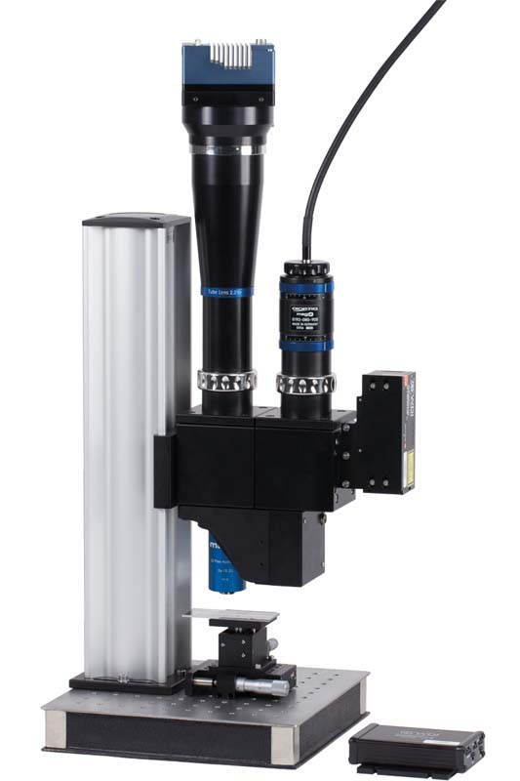
Bild: Für die optische Inspektion mit großen Flächen- und Zeilensensoren bietet Qioptiq jetzt ein Mikroskopsystem mit integriertem Autofokus an

Das Autofokusmodul enthält einen Piezo-Aktuator oder einen Schrittmotor zum Verfahren der z-Achse, die das Prüfobjekt im Bruchteil einer Sekunde bis auf wenige Nanometer genau fokussieren. Die Basiseinheit des Moduls koppelt den Laser des Autofokussensors in den Strahlengang ein. Der Autofokussensor und der Aktuator bilden zusammen ein geschlossenes System, das eine optimale Fokussierung in der Objektebene gewährleistet. Das in Deutschland gefertigte optische System erfüllt höchste Qualitätsansprüche.
Qioptiq plant für Q4 2020 Webinare zur korrekten Anwendung des Mikroskopsystems und des Autofokus. Die Daten und Links werden rechtzeitig auf https://www.excelitas.com/events veröffentlicht.
Das Mikroskopsystem im Qioptiq-Shop: http://www.qioptiq-shop.com/Praezisionsoptik/Mikroskopsysteme/mag-x-system-125/

Bilder: | mag-x_system_125_autofocus | Zeichen: | 1749
Dateiname: | DEpm_2020_09-29_mag-x-autofokus | Datum: | 29.09.2020
Tags: | 3 - OL - Optical Inspect | gii ID: | 202008025

Über Excelitas Technologies

Excelitas Technologies® Corp. ist ein weltweit technologisch führender Anbieter innovativer, leistungsstarker und marktorientierter Photonik-Lösungen. Sie werden hohen Anforderungen in den Bereichen Beleuchtung, Detektion sowie optische Technologie gerecht und tragen damit entscheidend zu Kundenerfolgen auf unterschiedlichsten Zielmärkten bei – von biomedizinischer Technologie über Forschungslabore, Sicherheit und Schutz, Konsumgüter, Halbleiter, Energie und Umwelt, industrielle Sensorik und Bildgebung bis hin zu Verteidigung und Luft- und Raumfahrt. Nach dem Erwerb von Qioptiq im Jahr 2013 beschäftigt Excelitas Technologies heute rund 7000 Mitarbeiter in Nordamerika, Europa und Asien, die sich für Kunden in aller Welt engagieren. Bleiben Sie auf Facebook, LinkedIn und Twitter mit Excelitas in Verbindung.

Kontakt:  Excelitas Technologies Corp.  Oliver Neutert  Marketingmanager EMEA und Asien-Pazifik  Feldkirchen (bei München)  Tel.: +49 (0) 89-255458-965  E-Mail: oliver.neutert@excelitas.com  Internet: www.excelitas.com | gii die Presse-Agentur GmbH  Immanuelkirchstraße 12  10405 Berlin  Tel.: +49 (0) 30-538965-0  E-Mail: info@gii.de  Internet: www.gii.de

